Verkeersbesluit voor instellen parkeerverbod langs Coenecoop 550 en 570 | 
1. Aanleiding
De bedrijven Horecagroothandel Waddinxveen (Coenecoop 550) en Cilgro B.V. (Coenecoop 570) hebben in 2019 meerdere malen geklaagd over de ontstane parkeersituatie voor hun percelen. Sinds begin 2019 wordt intensief geparkeerd langs de rijbaan van de Coenecoop, tussen de bocht bij Coenecoop 530 en het kruispunt net ten zuiden van Coenecoop 570. Dit leidt tot problemen met de bevoorrading van deze bedrijven. De geparkeerde personenauto’s belemmeren het in- en uitdraaien van grote voertuigen.
De oorzaak van dit parkeergedrag wordt gezocht in:
de forse personeelsuitbreiding van RCCS Waardetransport B.V. (Coenecoop 530) begin 2019 en (in mindere mate)
treinreizigers die met de auto naar het station Park Triangel komen, daar parkeren en dan op de trein stappen.
Het bedrijf Cilgro B.V. lost het parkeerprobleem nu zelf op door het plaatsen van pylonen om parkeerders te weren. Op deze wijze ontstaat draairuimte voor grote voertuigen voor hun perceel. Dat is geen structurele oplossing. Daarom is in overleg met de drie genoemde bedrijven naar een oplossing gezocht. Voorlopig is die gevonden in het aanbrengen van een parkeerverbod over circa 130 meter lengte tussen de noordrand van perceel 550 en de genoemde bocht. Op deze wijze wordt geforceerd dat er voldoende draairuimte is voor grote voertuigen. De directie van RCCS Waardetransport B.V. kan met een duidelijk parkeerverbod, beter het personeel instrueren om niet hinderlijk te parkeren bij de twee naburige bedrijven.
2. Vereiste verkeersbesluit
Op grond van artikel 18, eerste lid onder d, van de Wegenverkeerswet 1994 is het college van burgemeester en wethouders bevoegd tot het nemen van verkeersbesluiten.
Op grond van de Mandaten- en volmachtenlijst 2017 heeft het college van burgemeester en wethouders de bevoegdheid tot het nemen van verkeersbesluiten gemandateerd aan de beleidsadviseur verkeer van de afdeling Ruimte.
Op grond van artikel 15, eerste lid, van de Wegenverkeerswet 1994 moet een verkeersbesluit worden genomen voor de plaatsing of verwijdering van de in artikel 12 van het Besluit administratieve bepalingen inzake het wegverkeer genoemde verkeerstekens, alsmede voor onderborden voor zover daardoor een gebod of verbod ontstaat of wordt gewijzigd. Voor maatregelen op of aan de weg tot wijziging van de inrichting van de weg of tot het aanbrengen of verwijderen van voorzieningen ter regeling van het verkeer, indien de maatregelen leiden tot een beperking of uitbreiding van het aantal categorieën weggebruikers dat van een weg of weggedeelte gebruik kan maken, moet een verkeersbesluit worden genomen op grond van het bepaalde in artikel 15, tweede lid, van de Wegenverkeerswet 1994.
3. Motivering
Uit het oogpunt van het in stand houden van de weg en het waarborgen van de bruikbaarheid daarvan en het zo veel mogelijk waarborgen van de vrijheid van het verkeer is het gewenst om op de Coenecoop, tussen de noordrand van perceel 530 en het kruispunt ten zuiden van perceel 570 over te gaan tot het instellen van een parkeerverbod met gele onderbroken strepen, zodat de bereikbaarheid van de percelen 550 en 570 voor grote voertuigen verbetert.
In de bestaande jurisprudentie is tevens de hoofdregel geformuleerd (KB van 26 okt. 1990, AB 1991, 437) dat het treffen van verkeersmaatregelen als een normaal maatschappelijke ontwikkeling beschouwd dient te worden, waarvan de nadelige gevolgen (zoals het omrijden, het niet meer kunnen volgen van een bepaalde route die van oudsher wordt gereden, tijdelijke beknotting van de vrijheid om gebruik te maken van de openbare wegen, hogere benzinekosten e.d.) voor rekening van betrokkenen behoren te blijven.
Als uitzondering op deze regel formuleert de Kroon het uitgangspunt dat zich feiten of omstandigheden kunnen voordoen, waardoor een individueel belang ten gevolge van een maatregel zodanig zwaar wordt, dat het uit de maatregel voortvloeiende nadeel, bij handhaving van het besluit, niet ten laste van betrokkenen kan blijven.
4. Overleg
Overeenkomstig artikel 24 van het Besluit Administratieve Bepalingen inzake het Wegverkeer heeft overleg plaatsgevonden met verkeersadviseur van Politie, eenheid Den Haag, Dienst operationele ondersteuning, afdeling infrastructuur. Hij bracht hierover een positief advies uit.
5. Belangenafweging
RCCS Waardetransport B.V. zal, binnen een loopafstand van grofweg 200 meter, worden geconfronteerd met minder parkeerplaatsen voor het personeel. Naar schatting zullen circa 12 parkeerplaatsen verdwijnen. Voor Cilgro B.V. wordt nu al niet geparkeerd vanwege eerdergenoemde oplossing met pylonen. Aan de zijkant (noordkant) van RCCS Waardetransport B.V. is nog parkeerruimte. Deze parkeerplaatsen moeten wel gedeeld worden met parkeerders voor het station. Aan de overkant, bij Van Noort bedrijven (Coenecoop 449), is ook vrije parkeerruimte aanwezig. En 200 meter verder, tegenover de percelen 618 en 645, aan de zijweg ten zuiden van Cilgro B.V., is ook nog parkeerruimte beschikbaar.
Eventuele bezwaren die ingediend worden, wegen niet op tegen het belang dat met dit besluit gemoeid is, namelijk het voorzien in voldoende bereikbaarheid van de percelen 550 en 570 voor grote voertuigen. Er is vooraf overleg geweest met de drie genoemde bedrijven. Zij accepteren allen de voorgenomen verkeersmaatregelen of juichen het toe.
De bekendmaking van de ter inzagelegging van het besluit met de daarop betrekking hebbende stukken en de mogelijkheid bezwaar te maken, worden gepubliceerd in de Staatscourant. Tevens wordt het verkeersbesluit gepubliceerd op de gemeentepagina van het Hart van Holland.
6. BESLUIT
Het college van burgemeester en wethouders besluit om op grond van vorenstaande overwegingen de volgende verkeersmaatregel te nemen:
Het instellen van een parkeerverbod langs de rijbaan, tussen de noordrand van Coenecoop 550 en het kruispunt net ten zuiden van Coenecoop 570, met gele onderbroken strepen over een lengte van circa 130 meter.
Bovenstaande conform de bij dit besluit behorende tekening

Waddinxveen, 19 november 2019
Namens burgemeester en wethouders van Waddinxveen,
de beleidsadviseur verkeer,
H.P. ten Kortenaar

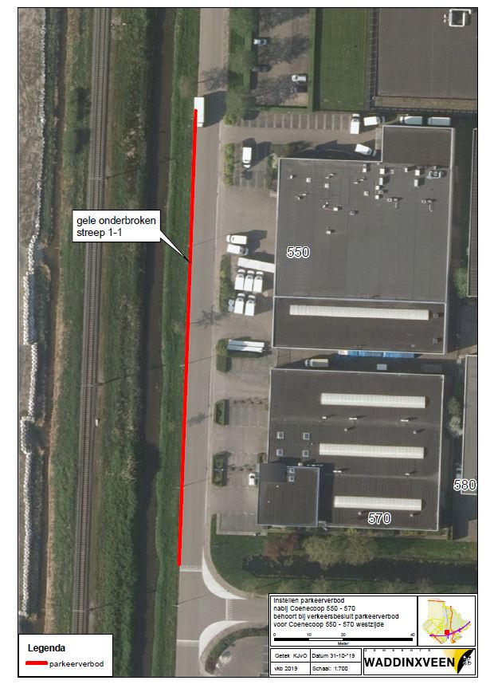
N.B.

Ingevolge de Algemene wet bestuursrecht kan door iedere belanghebbende tegen dit besluit een bezwaarschrift, binnen zes weken na de datum van bekendmaking van dit besluit, worden ingediend. Dit bezwaarschrift dient gemotiveerd te zijn en worden ingediend bij het college van burgemeester en wethouders van de gemeente Waddinxveen, Postbus 400, 2740 AK Waddinxveen.
Wanneer een bezwaarschrift is ingediend, kan de Voorzieningenrechter van de Rechtbank te Den Haag, sector Bestuursrecht, Prins Clauslaan 60, Postbus 20302, 2500 EH DEN HAAG (telefoonnummer (070) 3813111), op een daartoe strekkend verzoek van de indiener van het bezwaarschrift, een voorlopige voorziening treffen, indien de onmiddellijke uitvoering van het besluit voor betrokkene onevenredig met zich meebrengt.
Aan de indiening van laatstgenoemd verzoek zijn kosten verbonden. Nadere informatie kan worden verkregen bij de afdeling Bedrijfsvoering, Juridisch Advies, van de gemeente Waddinxveen (telefoonnummer 14 0182).
U kunt ook digitaal uw beroep- en verzoekschrift indienen bij de genoemde rechtbank via http://loket.rechtspraak.nl/bestuursrecht. Daarvoor moet u wel beschikken over DigiD als uw elektronische handtekening. Op de genoemde website treft u de precieze voorwaarden aan.
Van deze maatregel wordt op de gebruikelijke wijze een afkondiging gedaan. Een afschrift van dit besluit wordt verzonden aan:
de adviseur van Politie, eenheid Den Haag, Dienst operationele ondersteuning, afdeling infrastructuur;
afdeling voorlichting ter publicatie;

